Exponential

Exponencial

Going to start a little differently; with a quote by Vanderlip “Some have suggested that the triumphal entry (talked of last week) had prophetic meaning. It foreshadowed the triumph which rightfully belonged to Jesus and which would ultimately be His. Even now, His reign is a hidden one, recognized only by believers. But the day will come when every knee will bow.”

Voy a empezar de forma un poco diferente; con una cita de Vanderlip “Algunos han sugerido que la entrada triunfal (de la que se habló la semana pasada) tenía un significado profético. Presagió el triunfo que legítimamente le pertenecía a Jesús y que finalmente sería suyo. Incluso ahora, Su reinado es oculto, reconocido solo por los creyentes. Pero llegará el día en que toda rodilla se doblará ".

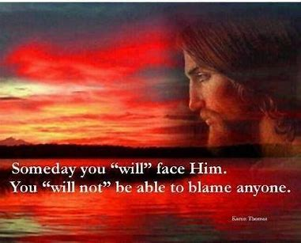

So remember that this historic account we talk about today is the foreshadowing when believer and unbeliever, righteous people and fakers, people in love with this world and those living for the next, ALL will bow their knee to the MOST triumphal entry. But, now in today’s reading, Jesus gets His followers ready for the darkest of days as He prepares them for His death.

Así que recuerde que este relato histórico del que hablamos hoy es el presagio cuando creyentes y no creyentes, personas justas y farsantes, personas enamoradas de este mundo y aquellos que viven para el próximo, TODOS doblarán sus rodillas ante la entrada MÁS triunfal. Pero, ahora en la lectura de hoy, Jesús prepara a sus seguidores para los días más oscuros mientras los prepara para su muerte.

Title “Exponential”-def is ‘the rise or expanding at a rapid rate’. Prayer

El título "Exponencial" -def es "el aumento o la expansión a un ritmo rápido". Oremos

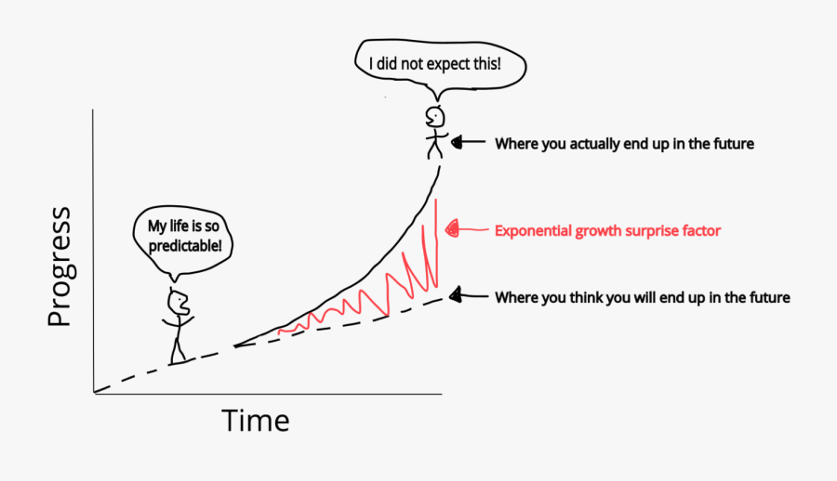
²⁰ Now there were some Greeks among those who went up to worship at the festival. ²¹ They came to Philip, who was from Bethsaida in Galilee, with a request. “Sir,” they said, “we would like to see Jesus.” ²² Philip went to tell Andrew; Andrew and Philip in turn told Jesus.
20 Había algunos griegos entre los que subieron a adorar en la fiesta. 21 Vinieron a Felipe, que era de Betsaida, en Galilea, con una petición. “Señor”, dijeron, “nos gustaría ver a Jesús”. 22 Felipe fue a contárselo a Andrés; Andrés y Felipe, a su vez, le dijeron a Jesús.
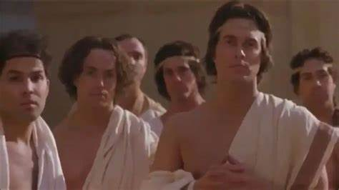
Why are these 3 verses even here? Why important? The “Greeks” were the non Jewish people. Their showing up marked the arrival of Jesus’ “hour” and the transition. Until this time, Jesus’ ministry was mostly directed at the Jewish people. The church didn’t embrace the idea of a mission field among Gentiles until after His death when the Gospel began to be preached freely to Jews and Gentiles alike. These verses represent the culmination of His teaching. It is where Jesus explains it all – people will be gathered from everywhere into one people called the “children of God”. That is us! He won’t return until all people have had an opportunity to hear of Him. Now with cell phones, faith messages, sticks with audio files, translation of the Word into all languages-this day is quickly approaching. The message of Jesus has spread exponentially! Jews are being summoned by the Holy Spirit to return to Jerusalem. Christians are being summoned by the Holy Spirit to ACTIVELY pursue their relationship with Jesus and others. The chaos of this world and the stirring in our gut is what these Greeks were feeling. “We would like to see Jesus”
¿Por qué están estos 3 versículos incluso aquí? ¿Por qué es importante? Los "griegos" eran el pueblo no judío. Su aparición marcó la llegada de la "hora" de Jesús y la transición. Hasta ese momento, el ministerio de Jesús estaba principalmente dirigido al pueblo judío. La iglesia no abrazó la idea de un campo misionero entre los gentiles hasta después de Su muerte, cuando el Evangelio comenzó a ser predicado libremente a judíos y gentiles por igual. Estos versículos representan la culminación de Su enseñanza. Es donde Jesús lo explica todo: la gente se reunirá de todas partes en un solo pueblo llamado "hijos de Dios". ¡Esos somos nosotros! No regresará hasta que todas las personas hayan tenido la oportunidad de escucharlo. Ahora, con teléfonos móviles, mensajes de fe, archivos de audio, traducción de la Palabra a todos los idiomas, este día se acerca rápidamente. ¡El mensaje de Jesús se ha difundido exponencialmente! Los judíos están siendo convocados por el Espíritu Santo para que regresen a Jerusalén. Los cristianos están siendo convocados por el Espíritu Santo para perseguir ACTIVAMENTE su relación con Jesús y los demás. El caos de este mundo y la agitación en nuestras entrañas es lo que sentían estos griegos. "Nos gustaría ver a Jesús"rápidamente.

²³ Jesus replied, “The hour has come for the Son of Man to be glorified.
23 Jesús respondió: «Ha llegado la hora de que el Hijo del Hombre sea glorificado.
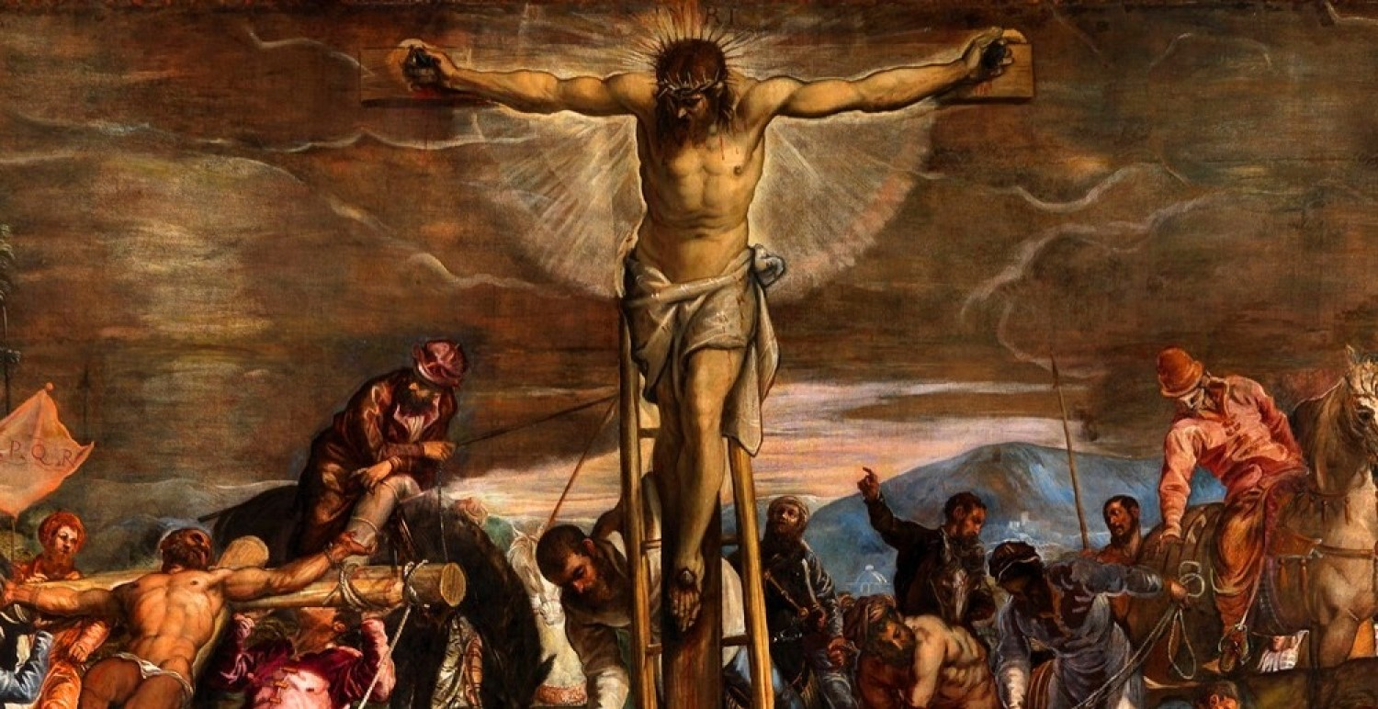
The “hour” was the time God had determined when Jesus would give His life on the cross so salvation would be possible to all people. This is important! The “hour” was:
- NOT a defeat but a glory
- It fulfilled the plan of the Almighty God
- It manifested God’s love for the world
- It culminated a life of total obedience to the Father

La “hora” era el tiempo que Dios había determinado cuando Jesús daría su vida en la cruz para que la salvación fuera posible para todas las personas. ¡Esto es importante! La "hora" fue:
1. NO una derrota sino una gloria
2. Cumplió el plan del Dios Todopoderoso.
3. Manifestó el amor de Dios por el mundo.
4. Culminó una vida de total obediencia al Padre
²⁴ Very truly I tell you, unless a kernel of wheat falls to the ground and dies, it remains only a single seed. But if it dies, it produces many seeds.
24 En verdad les digo que a menos que un grano de trigo caiga a la tierra y muera, queda una sola semilla. Pero si muere, produce muchas semillas.
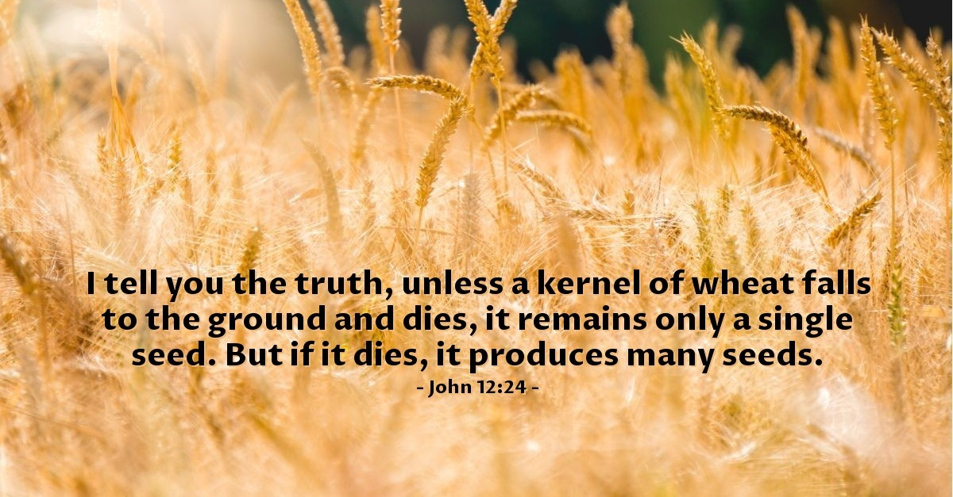
I want to follow Jesus but must I give up my personal desire? Must I sacrifice my time for HIS service? YES! David Jeremiah emphasized ABIDE WITH HIM! Abide has become one of my favorite words in the past year. Pr Jeremiah said “It means to live in close fellowship with Him – in worship, in obedience, in service, in love and in ministry. In that way we are always prepared for His second coming! So how do we sign up for the Jesus team? First through baptism which includes being marked with the cross of Christ, forever.
Quiero seguir a Jesús, pero ¿debo renunciar a mi deseo personal? ¿Debo sacrificar mi tiempo por SU servicio? ¡SÍ! David Jeremiah enfatizó ¡ACATAR CON ÉL! acatar se ha convertido en una de mis palabras favoritas en el último año. Pr Jeremiah dijo: “Significa vivir en estrecha comunión con Él - en adoración, en obediencia, en servicio, en amor y en ministerio. ¡De esa manera siempre estamos preparados para Su segunda venida! Entonces, ¿cómo nos inscribimos en el equipo de Jesús? Primero a través del bautismo que incluye ser marcado con la cruz de Cristo, para siempre.
As most people know, I love to garden. My garden is truly a place of peace for me. One of the most exciting aspects of gardening is putting that dead little seed in the ground and watching the miracle God does from a tiny seed. Just a little soil, water and sun bring that seed to life. Just a little community of faith, Word of God and the Son (s-o-n) brings us to life as well. Yes, we will have disappointments, arguments, losses. But our true HOPE comes from Jesus and He strengthens us to move on. A friend of mine recently reminded me that we don’t fight against people but against rulers, authorities, powers of this dark world and the spiritual forces of evil. So if we STAY connected to the vine, we are better prepared when chaos comes along. And there is new life springing up in us, regardless of our age or status. EACH one of us can make a difference in our environment and Christians, if ever there was a time to speak up for our faith and fight this cancelling of everything our country was founded on especially faith in God, now is the time.
Como la mayoría de la gente sabe, me encanta la jardinería. Mi jardín es verdaderamente un lugar de paz para mí. Uno de los aspectos más emocionantes de la jardinería es poner esa pequeña semilla muerta en el suelo y ver el milagro que Dios hace a partir de una pequeña semilla. Solo un poco de tierra, agua y sol dan vida a esa semilla. Solo una pequeña comunidad de fe, Palabra de Dios y el Hijo (s-o-n) nos da vida también. Sí, tendremos decepciones, discusiones, pérdidas. Pero nuestra verdadera ESPERANZA viene de Jesús y Él nos fortalece para seguir adelante. Una amiga mía me recordó recientemente que no luchamos contra las personas, sino contra los gobernantes, las autoridades, los poderes de este mundo oscuro y las fuerzas espirituales del mal. Entonces, si MANTENEMOS conectados a la vid, estaremos mejor preparados cuando llegue el caos. Y está surgiendo una nueva vida en nosotros, independientemente de nuestra edad o estado. CADA uno de nosotros puede hacer una diferencia en nuestro medio ambiente y en los cristianos, si alguna vez hubo un momento para defender nuestra fe y luchar contra esta cancelación de todo aquello sobre lo que se fundó nuestro país, especialmente la fe en Dios, ahora es el momento.
²⁵ Anyone who loves their life will lose it, while anyone who hates their life in this world will keep it for eternal life. ²⁶ Whoever serves me must follow me; and where I am, my servant also will be. My Father will honor the one who serves me.
25 El que ama su vida, la perderá, mientras que el que aborrece su vida en este mundo, para vida eterna la guardará. 26 El que me sirve, que me siga; y donde yo esté, también estará mi siervo. Mi Padre honrará al que me sirve.
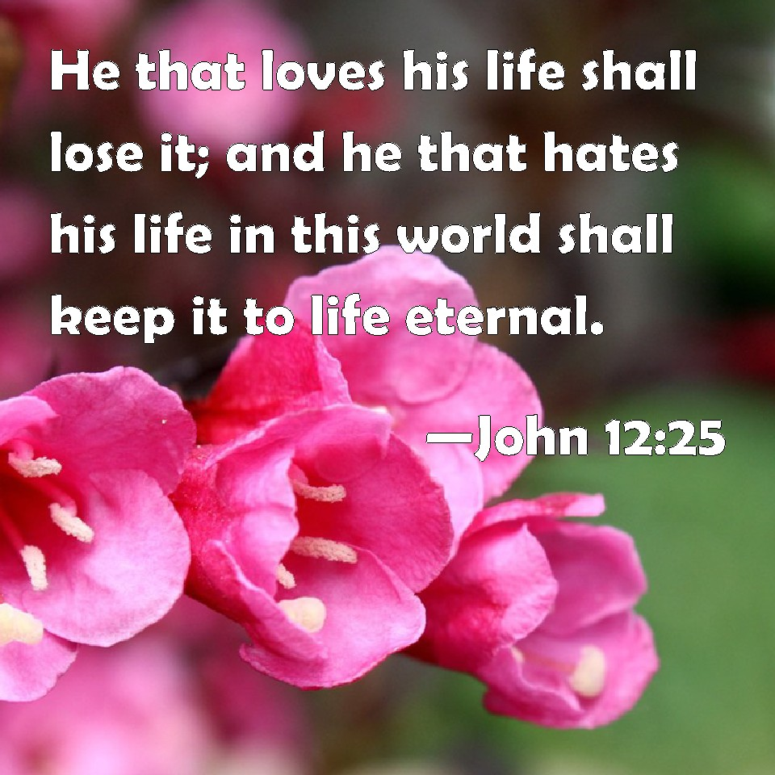
In the concordance it says “we must disown the tyrannical rule of our own self-centeredness”. Ouch. We have to set aside the things we consider to be “life”-losing our advantage? Our security? Our pleasure? You mean we must take risks for Jesus? It goes on to say that releasing control of our lives and transferring control to Christ brings ETERNAL life and GENUINE joy. Pastor Glenn Pease said, “without the cross there is no salvation and without salvation life is worse than meaningless. When being a Christian cost so little there is a tendency to think of the cross as only an ornament. People let the necessity of it fade from the minds, and they do not realize that they could better do without air and food than without the cross.” Every one of us, without the cross, would be condemned to hell because we are all as filthy rags. Except for a loving Jesus, who had extreme compassion on our dilemma.
En la concordancia dice "debemos repudiar la regla tiránica de nuestro propio egocentrismo". Ay. Tenemos que dejar de lado las cosas que consideramos "vida", ¿perder nuestra ventaja? ¿Nuestra seguridad? ¿Nuestro placer? ¿Quiere decir que debemos correr riesgos por Jesús? Continúa diciendo que liberar el control de nuestras vidas y transferir el control a Cristo trae vida ETERNA y gozo GENUINO. El pastor Glenn Pease dijo, “sin la cruz no hay salvación y sin salvación la vida es peor que sin sentido. Cuando ser cristiano cuesta tan poco, se tiende a pensar en la cruz solo como un adorno. La gente deja que la necesidad se desvanezca de sus mentes, y no se dan cuenta de que es mejor que se las arregle sin aire ni comida que sin la cruz ". Cada uno de nosotros, sin la cruz, estaríamos condenados al infierno porque todos somos como trapos de inmundicia. Excepto por un Jesús amoroso, que tuvo una compasión extrema por nuestro dilema.
If we go to the cross we die to our own agenda, we give up our personal rights, sometimes we even risk our life. Something convicting to me recently was that if I cannot take a little persecution in my personal life, how will I stand for Christ when the antichrist comes to town. It’s time to get “game on” right now. If we are spending our week watching tv and hiding out in our own homes instead of reaching out to the stranger that God puts before us, we are NOT dying to self.
Si vamos a la cruz morimos a nuestra propia agenda, renunciamos a nuestros derechos personales, a veces incluso arriesgamos nuestra vida. Algo que me convenció recientemente fue que si no puedo soportar un poco de persecución en mi vida personal, ¿cómo defenderé a Cristo cuando el anticristo venga a la ciudad? Es hora de empezar a luchar ahora mismo. Si pasamos la semana viendo televisión y escondiéndonos en nuestras propias casas en lugar de acercarnos al extraño que Dios pone ante nosotros, NO estamos muriendo para nosotros mismos.
²⁷ “Now my soul is troubled, and what shall I say? ‘Father, save me from this hour’? No, it was for this very reason I came to this hour. ²⁸ Father, glorify your name!” Then a voice came from heaven, “I have glorified it, and will glorify it again.” ²⁹ The crowd that was there and heard it said it had thundered; others said an angel had spoken to him.³⁰ Jesus said, “This voice was for your benefit, not mine.
27 “Ahora mi alma está turbada, ¿y qué diré? "Padre, sálvame de esta hora"? No, fue precisamente por eso que vine a esta hora. 28 ¡Padre, glorifica tu nombre! Entonces vino una voz del cielo: "Lo he glorificado, y de nuevo lo glorificaré". 29 La multitud que estaba allí y lo oyó dijo que había tronado; otros decían que un ángel le había hablado. 30 Jesús dijo: “Esta voz era para tu beneficio, no el mío
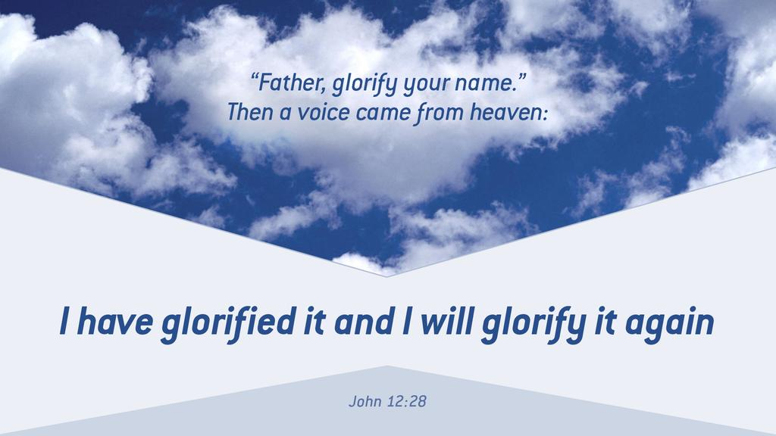
In the rest of the New Testament, “glory” is associated with the resurrection so this text is very important. Remember John was very thoughtful. He was the disciple most beloved by Jesus. They understood each other well. John saw the ‘not so obvious’ here. It was the ETERNAL plan of God for redeeming mankind. Jesus uses death and glory together because for Him it is the same thought process. He knows he MUST die to bring glory to the Father and the solution to redeem sinners.
En el resto del Nuevo Testamento, la "gloria" está asociada con la resurrección, por lo que este texto es muy importante. Recuerde que Juan fue muy considerado. Fue el discípulo más amado por Jesús. Se entendieron bien. Juan vio lo "no tan obvio" aquí. Fue el plan ETERNO de Dios para redimir a la humanidad. Jesús usa la muerte y la gloria juntas porque para Él es el mismo proceso de pensamiento. Él sabe que DEBE morir para traer gloria al Padre y la solución para redimir a los pecadores.
When your heart is troubled do you say “Father, take this away?” Jesus said ‘no’ to His human desires in order to say ‘yes’ to God’s purpose-to obey the Father was to glorify Him-then in turn the Father answered that He was glorified!
Cuando tu corazón está atribulado, ¿dices "Padre, quítame esto?" Jesús dijo "no" a sus deseos humanos para poder decir "sí" al propósito de Dios; obedecer al Padre era glorificarlo; entonces, a su vez, el Padre respondió que Él era glorificado.
It was interesting that different people heard different sounds. What does the voice of God sound like to you? Have you heard an audible voice, an overwhelming premonition? Do you regularly ask for discernment from the Holy Spirit?
Fue interesante que diferentes personas escucharan diferentes sonidos. ¿Cómo te suena la voz de Dios? ¿Ha escuchado una voz audible, una premonición abrumadora? ¿Pides con regularidad el discernimiento del Espíritu Santo?
The Father’s name had been glorified in miracles and healing and in Jesus fighting against Satan’s temptation. And at the cross, God would again be glorified. Pastor Pease went on to say “The cross didn’t purchase God’s love, it was an expression of His love.”
El nombre del Padre había sido glorificado en milagros y curaciones y en Jesús luchando contra la tentación de Satanás. Y en la cruz, Dios sería nuevamente glorificado. El pastor Pease continuó diciendo: "La cruz no compró el amor de Dios, fue una expresión de su amor".
³¹ Now is the time for judgment on this world; now the prince of this world will be driven out. ³² And I, when I am lifted up^{[a]} from the earth, will draw all people to myself.” ³³ He said this to show the kind of death he was going to die.
³⁴ The crowd spoke up, “We have heard from the Law that the Messiah will remain forever, so how can you say, ‘The Son of Man must be lifted up’? Who is this ‘Son of Man’?”

31 Ahora es el momento de juzgar a este mundo; ahora el príncipe de este mundo será expulsado. 32 Y yo, cuando sea levantado de la tierra, atraeré a todos hacia mí ”. 33 Dijo esto para mostrar el tipo de muerte que iba a morir.
34 La multitud habló: "Hemos oído por la Ley que el Mesías permanecerá para siempre, así que, ¿cómo puedes decir:" Es necesario que el Hijo del Hombre sea levantado "? ¿Quién es este 'Hijo del Hombre'? "

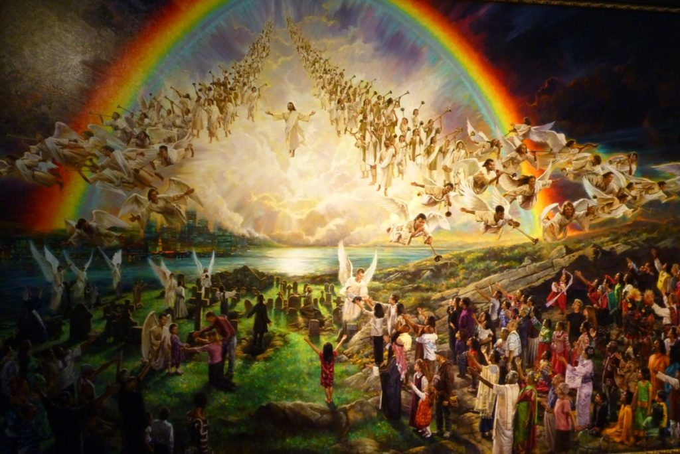
I do not like Satan being called a prince, even of this world. I’d rather not acknowledge him at all. Why did Jesus call him that? Because this world is fallen and sinful. Any title “of this world” simply means wallowing in the evil.

No me gusta que Satanás sea llamado príncipe, ni siquiera de este mundo. Prefiero no reconocerlo en absoluto. ¿Por qué Jesús lo llamó así? Porque este mundo está caído y es pecaminoso. Cualquier título "de este mundo" simplemente significa revolcarse en el mal.

We, although still living in this world, can be delivered from Satan’s reign because of Jesus’ victory on the cross! Yes, Satan is powerful but Jesus is MORE powerful! Amen? We have already been judged and Jesus paid our penalty and now we are free.
When Jesus talks of drawing all men to Himself, He is not referring to the ascension, but to the crucifixion. John makes that clear with his explanatory comment. This didn’t match the Jews concept of the Messiah. But we can’t push Jesus into our mold for today either. We have to change in order to follow Jesus because it is HIS behavior that we want to show to a thirsty world.
Nosotros, aunque todavía vivimos en este mundo, ¡podemos ser liberados del reinado de Satanás gracias a la victoria de Jesús en la cruz! Sí, Satanás es poderoso, ¡pero Jesús es MÁS poderoso! ¿Amén? Ya hemos sido juzgados y Jesús pagó nuestra pena y ahora somos libres.
Cuando Jesús habla de atraer a todos los hombres hacia sí mismo, no se refiere a la ascensión, sino a la crucifixión. Juan lo deja claro con su comentario explicativo. Esto no encajaba con el concepto judío del Mesías. Pero tampoco podemos empujar a Jesús a nuestro molde para hoy. Tenemos que cambiar para seguir a Jesús porque es SU comportamiento lo que queremos mostrar a un mundo sediento.

Jesus used the word “DRAW” all people to Himself. If you take a magnet and rub it in the dirt, it will be covered with iron shavings. The magnet DRAWS the iron from the soil. So Jesus DRAWS us to Himself because of the cross. Only in dying on that cross was it accomplished. So Christianity has magnetism. In today’s world, even more so. People want to hear a word of peace, forgiveness, love.

Jesús usó la palabra "ATRAER" a todas las personas hacia Él. Si toma un imán y lo frota en la tierra, se cubrirá con virutas de hierro. El imán ATRAE el hierro del suelo. Entonces Jesús nos atrae hacia él a causa de la cruz. Solo al morir en esa cruz se logró. Entonces el cristianismo tiene magnetismo. En el mundo de hoy, aún más. La gente quiere escuchar una palabra de paz, perdón, amor.
³⁵ Then Jesus told them, “You are going to have the light just a little while longer. Walk while you have the light, before darkness overtakes you. Whoever walks in the dark does not know where they are going. ³⁶ Believe in the light while you have the light, so that you may become children of light.” When he had finished speaking, Jesus left and hid himself from them

35 Entonces Jesús les dijo: «Tendrán la luz un poco más de tiempo. Camina mientras tienes la luz, antes de que la oscuridad te alcance. Quien camina en la oscuridad no sabe adónde va. 36 Cree en la luz mientras tengas la luz, para que puedas llegar a ser hijos de la luz ". Cuando terminó de hablar, Jesús se fue y se escondió de ellos.
And because we are on the other side of this historic event, we know that those who believed in the light went on to become the children of the light. And so, Christianity began to grow exponentially. At first it grew to the neighboring countries and then as travel and modes of travel increased, it grew faster. It was widespread as missionaries brought it to third world countries. It has gone full circle as those same third world countries are now being called to be missionaries to, of all places, the United States.
Y porque estamos del otro lado de este evento histórico, sabemos que aquellos que creyeron en la luz se convirtieron en hijos de la luz. Y así, el cristianismo comenzó a crecer exponencialmente. Al principio creció hacia los países vecinos y luego, a medida que aumentaron los viajes y los modos de viaje, creció más rápido. Se generalizó cuando los misioneros lo llevaron a países del tercer mundo. Se ha completado el círculo ya que esos mismos países del tercer mundo ahora están siendo llamados a ser misioneros en, de todos los lugares, los Estados Unidos.
We sing a song called, “Not by Might” It reiterates that it is the Holy Spirit who moves in us and gives us the power and all things needed to speak up and represent Jesus. The Holy Spirit has convicted each of us of our sinful nature as we realize what Jesus did on that cross. But it is also the Holy Spirit that brings us to faith and helps us through life. Jesus was magnetized at that cross, drawing us in. Are we magnetizing others?
Cantamos una canción llamada, “No por poder”. Reitera que es el Espíritu Santo quien se mueve en nosotros y nos da el poder y todas las cosas necesarias para hablar y representar a Jesús. El Espíritu Santo nos ha convencido de nuestra naturaleza pecaminosa al darnos cuenta de lo que hizo Jesús en esa cruz. Pero también es el Espíritu Santo el que nos lleva a la fe y nos ayuda en la vida. Jesús fue magnetizado en esa cruz, atrayéndonos hacia El. ¿Estamos magnetizando a otros?
Put your trust in the light; become sons and daughters of light (revealing truth and pointing others to God) How brightly is your light shining after you leave this building? Do people see joy and the light of Christ in YOU?
C.Philip Green said, “Christ will use YOU to bring others to Himself. His death produced ‘many seeds’ as verse 24 says, which are able to reproduce themselves in still more ‘seeds’ to His glory! Jesus didn’t save us just to give us eternal life. He saved us so we could help many others find eternal life in Him as well!”
Pon tu confianza en la luz; conviértase en hijos e hijas de la luz (revelando la verdad y señalando a otros a Dios) ¿Cuán intensamente está brillando su luz después de salir de este edificio? ¿Ve la gente gozo y la luz de Cristo en USTED?
C.Philip Green dijo: “Cristo te usará a TI para atraer a otros a sí mismo. Su muerte produjo "muchas semillas", como dice el versículo 24, que pueden reproducirse en más "semillas" para Su gloria. Jesús no nos salvó solo para darnos vida eterna. ¡Él nos salvó para que pudiéramos ayudar a muchos otros a encontrar la vida eterna en Él también! "
Close with Missionary Story:
In Nov 1964 anarchy broke out in the Belgian Congo. JW Tucker was a missionary there and knew he was at risk but he stayed on. One day, a mob came and killed him with sticks, clubs, fists and broken bottles. They took his body, threw it on the truck and tossed it into the Bomokande River to the crocodiles. JW had risked everything but had nothing to show for it. In 1994, a friend visited the country now called Zaire and learned how God had used Tucker’s sacrifice.
The Bomokande River runs through the Mangbeto tribe who had never heard the gospel. During their civil war the Mangbeto king was distressed about the violence and asked his government to help. They sent a huge police officer known by Brigadier. He had a good reputation and the people respected him. Two years before Tucker was brutally murdered, he brought Brigadier to faith in Christ. Brigadier witnessed but no response. But one day he heard of a Mangbeto tradition that said, “if the blood of any man flows in the Bomokande River, you must listen to the message.” The Brigadier called for the king and the village elders and the people. He told them, ‘some time ago a man was killed and his body thrown into your Bomokande River where the crocodiles at him up. His blood flowed in your river. But before he died, he left me a message.”
This message concern’s God’s son, Jesus Christ, who came to this world to save people who were sinners. He died for the sins of the world; He died for my sins. I received this message and it changed my life.” As the Brigadier preached, the Spirit of God descended and people began to fall on their knees and cry out to the Lord. Many were converted on that day and thousands of Mangbetos since then and dozens of churches, all because of one man whose blood flowed in the Bomokande River. That is exponential spreading of the Gospel!
Cierre con la historia misionera:
En noviembre de 1964 estalló la anarquía en el Congo Belga. JW Tucker era misionero allí y sabía que estaba en riesgo, pero se quedó. Un día, llegó una turba y lo mató con palos, garrotes, puños y botellas rotas. Tomaron su cuerpo, lo arrojaron en el camión y lo arrojaron al río Bomokande a los cocodrilos. JW lo había arriesgado todo, pero no tenía nada que mostrar. En 1994, un amigo visitó el país que ahora se llama Zaire y se enteró de cómo Dios había usado el sacrificio de Tucker.
El río Bomokande atraviesa la tribu Mangbeto que nunca había escuchado el evangelio. Durante su guerra civil, el rey Mangbeto estaba angustiado por la violencia y pidió ayuda a su gobierno. Enviaron a un policía enorme conocido por Brigadier. Tenía buena reputación y la gente lo respetaba. Dos años antes de que Tucker fuera brutalmente asesinado, llevó al general de brigada a la fe en Cristo. El general de brigada presenció pero no respondió. Pero un día se enteró de una tradición de Mangbeto que decía: "si la sangre de cualquier hombre fluye en el río Bomokande, debes escuchar el mensaje". El general de brigada llamó al rey, a los ancianos de la aldea y al pueblo. Él les dijo, 'hace algún tiempo un hombre fue asesinado y su cuerpo arrojado a su río Bomokande donde los cocodrilos lo atacaron. Su sangre fluyó en tu río. Pero antes de morir, me dejó un mensaje ".

Este mensaje concierne al hijo de Dios, Jesucristo, quien vino a este mundo para salvar a personas que eran pecadores. Murió por los pecados del mundo; Murió por mis pecados. Recibí este mensaje y cambió mi vida ”. Mientras predicaba el general de brigada, el Espíritu de Dios descendió y la gente comenzó a arrodillarse y clamar al Señor. Muchos se convirtieron ese día y miles de Mangbetos desde entonces y decenas de iglesias, todo debido a un hombre cuya sangre fluyó en el río Bomokande. ¡Esa es la difusión exponencial del Evangelio!
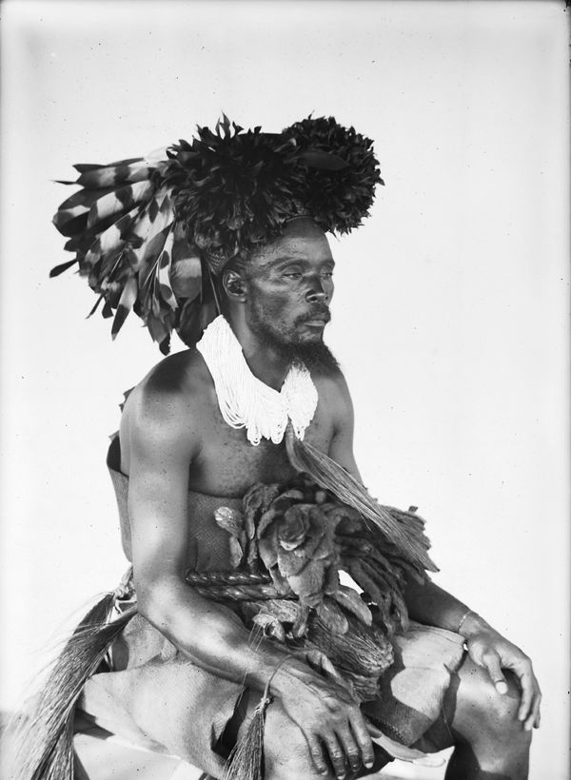
Utely says “Once someone trusts Christ, he is given new life. This new life is a gift from God for service, not for personal use. Believers (that is us!) are stewards of this new life. We are freed from slavery to sin to become servants of God.”
Utely dice: “Una vez que alguien confía en Cristo, se le da nueva vida. Esta nueva vida es un regalo de Dios para el servicio, no para uso personal. Los creyentes (¡eso somos nosotros!) Somos administradores de esta nueva vida. Somos liberados de la esclavitud del pecado para convertirnos en siervos de Dios ”.

A little seed. Seemingly small and insignificant. If that’s how you feel today, think again. Thousands could come to faith because of you. Begin venturing out to family and friends. Let them see the love and sacrifice of Christ. Study the Word so you can answer their questions. Find something you are passionate about. Age doesn’t matter. You still have influence. And it may be exponential.
Una pequeña semilla. Aparentemente pequeña e insignificante. Si así es como te sientes hoy, piénsalo de nuevo. Miles podrían llegar a la fe gracias a ti. Empiece a aventurarse con familiares y amigos. Que vean el amor y el sacrificio de Cristo. Estudie la Palabra para poder responder a sus preguntas. Encuentra algo que te apasione. La edad no importa. Aún tienes influencia. Y puede ser exponencial.
Let us pray.
Oremos.

